Naziv nastavnoga predmeta | GEOGRAFIJA
Redni broj i naziv nastavnog sata | 41,42. Klima i vegetacija Afrike
Razred | 8. razred
Tip sata (obrada, ponavljanje, vježbanje, provjeravanje, kombinirani) | obrada
Ishodi učenja iz kurikuluma  (glavni ishod + razrada ishoda) | Aktivnost  učenika | Vrednovanje ishoda i procesa učenja na kraju  nastavnoga sata
GEO OŠ A.B.8.3.  Učenik analizira prirodno-geografska i društveno-geografska obilježja Afrike s pomoću geografske karte i različitih grafičkih prikaza.  – objašnjava specifičnosti klime i živoga svijeta Afrike  – obrazlaže uzroke i posljedice dezertifikacije na primjeru Sahela | - uz grafičke prikaze i odgovarajući digitalni alat ponavlja prethodno stečeno znanje o geografskom smještaju Afrike te toplinskim pojasevima i prevladavajućim tipovima klime na području Afrike  -navodi i opisuje klimatske čimbenike koji utječu na rasprostranjenost pojedinih tipova klime  -imenuje i pokazuje na tematskoj karti tople i hladne morske struje koje utječu na klimu Afrike  -opisuje utjecaj pojedinih klimatskih čimbenika  -uz pomoć grafičkog prikaza nastanka zenitnih opisuje kiša nastanak tih kiša  -u paru uz pomoć klimatskih dijagrama učenik analizira tematsku kartu te objašnjava raspodjelu godišnje količine padalina u Africi  Učenici rade u parovima te kreiraju i uređuju konceptualnu mapu u odgovarajućem digitalnom alatu.  -radom u paru analizira tematsku kartu „Tipovi klima u Africi“ te navodi i pokazuje rasprostranjenost klima u Africi  -radom u paru analizira tematsku kartu „Prirodna vegetacija i krajolik“ te navodi koji tipovi klime prevladavaju u Africi  -uz odgovarajući digitalni alat (npr. Coggle) kreira i uređuje konceptualnu mapu u koju navodi pojedini tip klime te navodi odgovarajuće prirodne životne uvjete (vegetacija, životinjski svijet i ostali prirodni uvjeti tog područja)  -uz pomoć mrežnih stranica (Google) istražuje i u konceptualnu mapu postavlja slike odgovarajućeg tipa vegetacije  -opisuje obilježja klime i vegetacije u odgovarajućem podneblju  -pokazuje na geografskoj karti primjere pustinja (Sahara, Namib i Kalahari)  -uz pomoć tematske karte „Rizik širenja dezertifikacije“ opisuju nastanak i širenje dezertifikacije  Nakon što u parovima kreiraju konceptualnu mapu učenici opisuju pojedine elemente unutar mape.  -učenici izlažu svoje radove  -učenici ponavljaju sadržaj o klimatsko-vegetacijskim obilježjima Afrike te vrednuju kroz izlazne kartice | Vrednovanje za učenje:  - tijekom i nakon sata učitelj prati rad i daje povratne informacije za daljnje učenje (pitanja)  Vrednovanje kao učenje:  - samovrednovanje (izlazne kartice → pitanja/pojmovi koji nisu jasni, kroz odgovarajući digitalni alat)

Bilješke
______________________________________________________________________
______________________________________________________________________
______________________________________________________________________
______________________________________________________________________
______________________________________________________________________
______________________________________________________________________
______________________________________________________________________
______________________________________________________________________
______________________________________________________________________
______________________________________________________________________

PLAN ŠKOLSKE PLOČE
KLIMA I VEGETACIJA AFRIKE
- klimatski čimbenici;
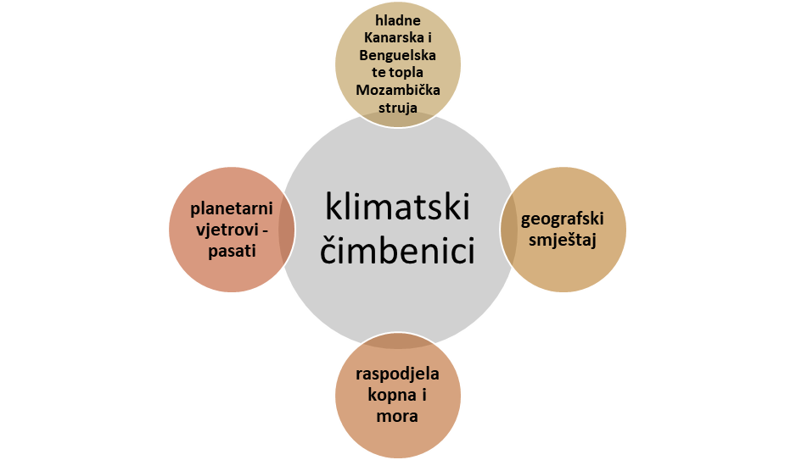

- zenitne kiše – padaline koje nastaju kada je Sunce u zenitu ili neposredno nakon toga
- raspodjela padalina:
- u žarkom pojasu najviše padalina
- udaljavanjem od ekvatora prema sjevernoj i južnoj obratnici, prosječna količina padalina se smanjuje

🌐📝 Učenici rade u parovima te kreiraju i uređuju konceptualnu mapu u odgovarajućem digitalnom alatu.

KLIMATSKO-VEGETACIJSKA PODRUČJA U AFRICI

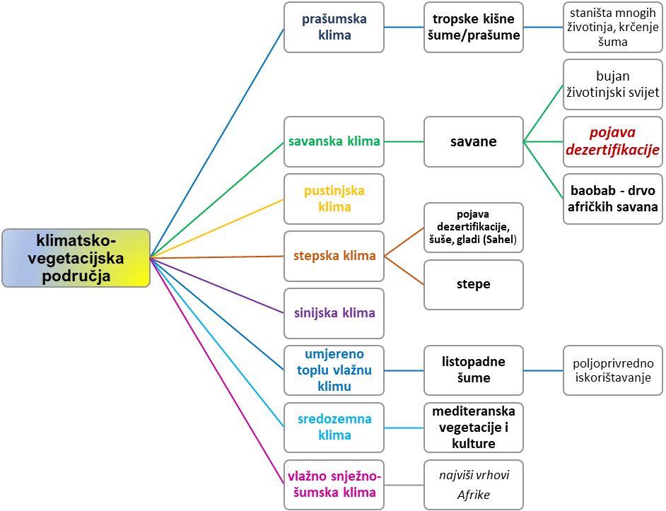

POVEZANOST S MEĐUPREDMETNIM TEMAMA I DRUGIM NASTAVNIM PREDMETIMA
osr A.3.3. Razvija osobne potencijale.
osr A.3.4. Upravlja svojim obrazovnim i profesionalnim putem.
osr B.3.2. Razvija komunikacijske kompetencije i uvažavajuće odnose među drugima.
osr B.3.4. Suradnički uči i radi u timu.
uku A.3.2.Učenik se koristi različitim strategijama učenja i primjenjuje ih u ostvarivanju ciljeva učenja i rješavanju problema u svim područjima učenja uz povremeno praćenje učitelja.
uku A.3.3. Učenik samostalno oblikuje svoje ideje i kreativno pristupa rješavanju problema.
uku A.3.4. Učenik kritički promišlja i vrednuje ideje uz podršku učitelja.
uku B.3.1. Uz povremenu podršku učenik samostalno određuje ciljeve učenja, odabire strategije učenja i planira učenje.
uku B.3.3. Učenik regulira svoje učenje mijenjanjem plana ili pristupa učenju, samostalno ili uz poticaj učitelja.
uku B.3.4. Učenik samovrednuje proces učenja i svoje rezultate, procjenjuje napredak te na temelju toga planira buduće učenje.
uku D.3.2. Učenik ostvaruje dobru komunikaciju s drugima, uspješno surađuje u različitim situacijama i spreman je zatražiti i ponuditi pomoć.
ikt A.3.1. Učenik samostalno odabire odgovarajuću digitalnu tehnologiju.
ikt A.3.2. Učenik se samostalno koristi raznim uređajima i programima.
ikt C.3.2. Učenik samostalno i djelotvorno provodi, a uz učiteljevu pomoć složeno pretraživanje informacija u digitalnom okružju.
ikt C.3.3. Učenik samostalno ili uz manju pomoć učitelja procjenjuje i odabire potrebne među pronađenim informacijama.
ikt C.3.4. Učenik uz učiteljevu pomoć ili samostalno odgovorno upravlja prikupljenim informacijama.
ikt D.3.1. Učenik se izražava kreativno služeći se primjerenom tehnologijom za stvaranje ideja i razvijanje planova te primjenjuje različite načine poticanja kreativnosti.
OŠ HJ A.8.2. Učenik sluša tekst, prosuđuje značenje teksta i i povezuje ga sa stečenim znanjem i iskustvom.
OŠ HJ A.8.3. Učenik čita tekst, prosuđuje značenje teksta i povezuje ga s prethodnim znanjem i iskustvom.

NAPOMENE

- mrežne stranice za izradu konceptualne mape, npr.Coogle: https://coggle.it/
-mrežna stranica za slijepe karte, d-maps: https://d-maps.com/carte.php?num_car=14266&lang=en
-Kojundžić, A., 2019.: “Gea - prijedlozi za vrednovanje u nastavi geografije”, Školska knjiga, Zagreb

Bilješke
______________________________________________________________________
______________________________________________________________________
______________________________________________________________________
______________________________________________________________________
______________________________________________________________________
______________________________________________________________________
______________________________________________________________________
______________________________________________________________________
______________________________________________________________________
______________________________________________________________________
______________________________________________________________________
______________________________________________________________________
______________________________________________________________________
______________________________________________________________________
______________________________________________________________________
______________________________________________________________________
______________________________________________________________________
______________________________________________________________________
______________________________________________________________________
______________________________________________________________________
______________________________________________________________________
______________________________________________________________________
______________________________________________________________________
______________________________________________________________________
______________________________________________________________________
______________________________________________________________________

